Aufgabe:

- Falten Sie ein DIN-A4-Blatt wie rechts abgebildet zu einer oben offenen Kastenrinne. | 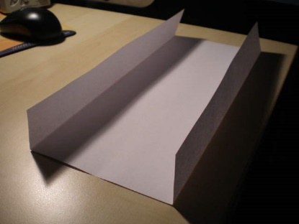
- Messen Sie die Breite und Höhe der Kastenrinne.  Hinweis:  Achten Sie darauf, dass in Summe immer 21 cm herauskommen (Breite des DIN-A4-Blattes); Mess- und Rundungsfehler bitte ausgleichen! | 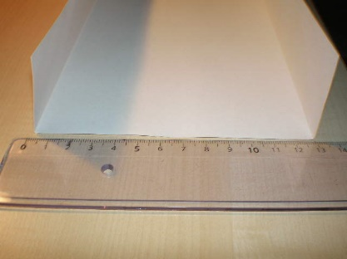  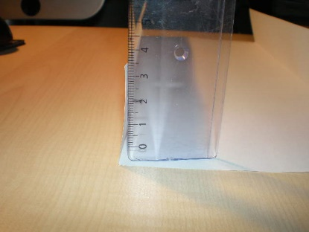
- Berechnen Sie die Querschnittfläche für drei verschiedene Breiten und tragen Sie die Werte in neben abgebildete Tabelle ein.
  Breite [cm] | Höhe [cm] | Fläche [cm²]
- Zeichnen Sie ein Koordinatensystem und tragen Sie die drei Punkte  (Breite | Fläche) ein. | 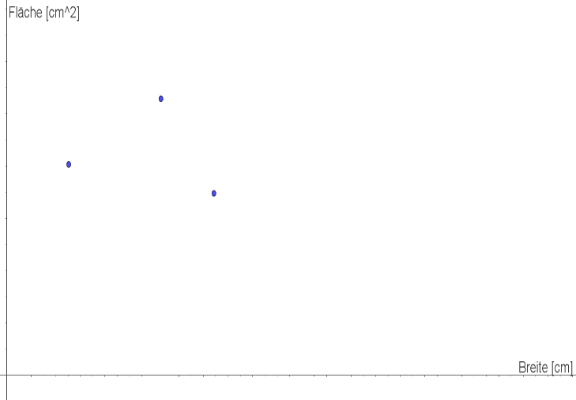  Verwenden Sie das Koordinatensystem  auf dem Lösungsblatt!

- Bestimmen Sie die Funktion, die durch die drei Datenpunkte geht.  Lösen Sie das 3x3 LGS mit Hilfe des TR. | Falls Sie Hilfe beim Aufstellen der Gleichungen benötigen finden Sie mit folgendem QR-Code ein kurzes Video, das Ihnen die Vorgehensweise erklärt.  
- Bestimmen Sie den Scheitelpunkt.  Was sagt der Scheitelpunkt in Bezug auf die Querschnittsfläche aus?  Berechnen Sie die Breite und Höhe (in cm) der Kastenrinne, die zur größten Querschnittsfläche führt.  Berechnen Sie die Größe der Querschnittsfläche (in cm²). | Sie können Ihr Ergebnis mit der GeoGebra-Datei kontrollieren, die Sie mit Hilfe des QR-Codes aufrufen können.  
Zusatzaufgabe:  - Überlegen Sie einen weiteren Weg, wie Sie die Funktion berechnen können | Sie können Ihre Überlegungen hier notieren:

Aufgabe 3: Tabelle mit Messungen | Aufgabe 4: Graphische Darstellung der Tabelle, Skizze der Funktion aus Aufgabe 5
  Breite [cm] | Höhe [cm] | Fläche [cm²]
Aufgabe 5: Gleichungssystem und Ergebnis (f(x) = …)  Allgemeine Funktion:  Gleichung 1:  Gleichung 2:  Gleichung 3:  Lösung:  Funktion: | Aufgabe 6: Berechnung der optimalen Breite und Höhe sowie der max. Fläche  Berechnung des Scheitelpunktes:  Ergebnis:

